Communiqué de presse

Des solutions LED pour les besoins individuels
Une étude utilisateurs globale, réalisée par Zumtobel et l'Institut Fraunhofer IAO, montre que les préférences des employés de bureau en matière de température de couleurs se situent dans une plage de 3000K à 6000K. Ce résultat a incité Zumtobel à élargir son offre de luminaires de bureau à la technologie tunableWhite.
Dornbirn, novembre 2014 – L'étude utilisateurs globale sur la qualité de lumière perçue au bureau, réalisée par Zumtobel et l'Institut Fraunhofer IAO a montré que les préférences en matière de température de couleur des employés de bureau étaient très diversifiées. Le spectre des températures de couleur perçues comme idéales oscille entre 3000 K et 6000 K, mais 4000 K et 5000 K sont de loin les scénarios dominants. L'étude a également montré que les employés de bureau évaluent nettement mieux leur situation de travail lorsqu'ils peuvent adapter l'éclairage à leurs besoins. Pourtant, plus de la moitié des personnes interrogées (57,4 %) n'ont pas d'influence ou une influence très restreinte sur la commande et ne peuvent pas optimiser la situation lumineuse. Pourtant, ce facteur est en grande partie responsable du bien-être et par conséquent de la satisfaction au travail. Ces exigences individuelles de l'utilisateur peuvent être satisfaites avec des luminaires à LED à variation de couleur réglable en continu. C'est pourquoi Zumtobel élargit son portefeuille à des luminaires dotés de la technologie tunableWhite.
LIGHT FIELDS evolution tunableWhite
Zumtobel répond aux différents besoins des utilisateurs en proposant une solution lumière qui allie technologie LED innovante et design de haute qualité. Grâce à la technologie tunableWhite, les utilisateurs peuvent régler en continu la température de couleur de la gamme de luminaires à LED LIGHT FIELDS evolution entre 3000 K et 6000 K. La gamme de luminaires à LED se présente dans un design unitaire. Du luminaire apparent ou encastré jusqu'au lampadaire ou luminaire suspendu, chaque luminaire dispose d'une optique brillante spécialement développée. Avec LIGHT FIELDS evolution doté de la technologie tunableWhite, l'utilisateur peut non seulement adapter individuellement la température de couleur à ses besoins, il dispose également d'une excellente qualité de lumière au poste de travail.
LUMIÈRE DOUCE V tunableWhite
Le luminaire encastré LUMIÈRE DOUCE V fournit une lumière proche de la lumière du jour dans les bureaux. Le luminaire encastré à LED offre une répartition douce, sans éblouissement et sans ombres gênantes et permet ainsi un éclairage harmonieux des plans de travail, des murs et du plafond. Il assure ainsi une ambiance claire et ouverte. Le luminaire LUMIÈRE DOUCE V tunableWhite de Zumtobel offre plus de flexibilité et d'individualité : en seulement quelques opérations, LITECOM s'intègre dans un système de gestion de l'éclairage et se laisse régler entre 3000 K et 6000 K.
ONDARIA tunableWhite
Avec sa surface lumineuse opale uniforme et sa forme ronde, ONDARIA assure une ambiance agréable et une excellente qualité de lumière dans les zones de prestige, comme halls d'entrée et d'accueil ou espaces communautaires. Pour pouvoir adapter la situation lumineuse aux besoins individuels des utilisateurs, ONDARIA se décline dans trois différentes tailles (940 mm, 640 mm et 440 mm) et intègre maintenant la technologie tunableWhite qui permet ainsi de régler la température de couleur en continu entre 3000 K et 6000 K.

Légendes:
(Crédits photos : Zumtobel)

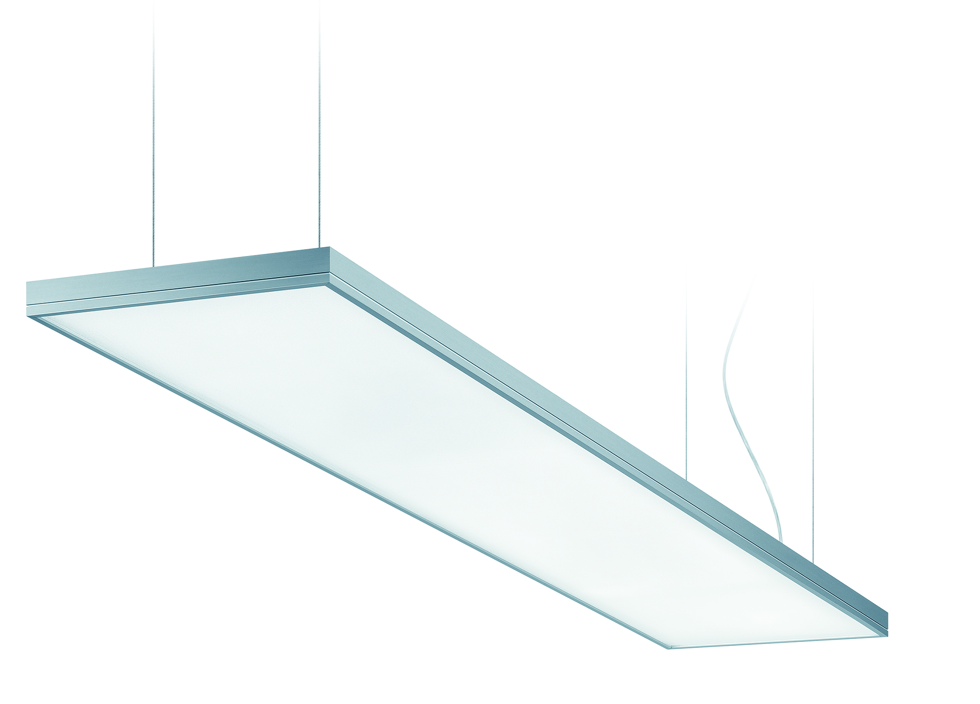
Image 1: LIGHT FIELDS evolution avec la technologie tunableWhite : gamme de luminaires à LED qui se règlent sur les besoins individuels
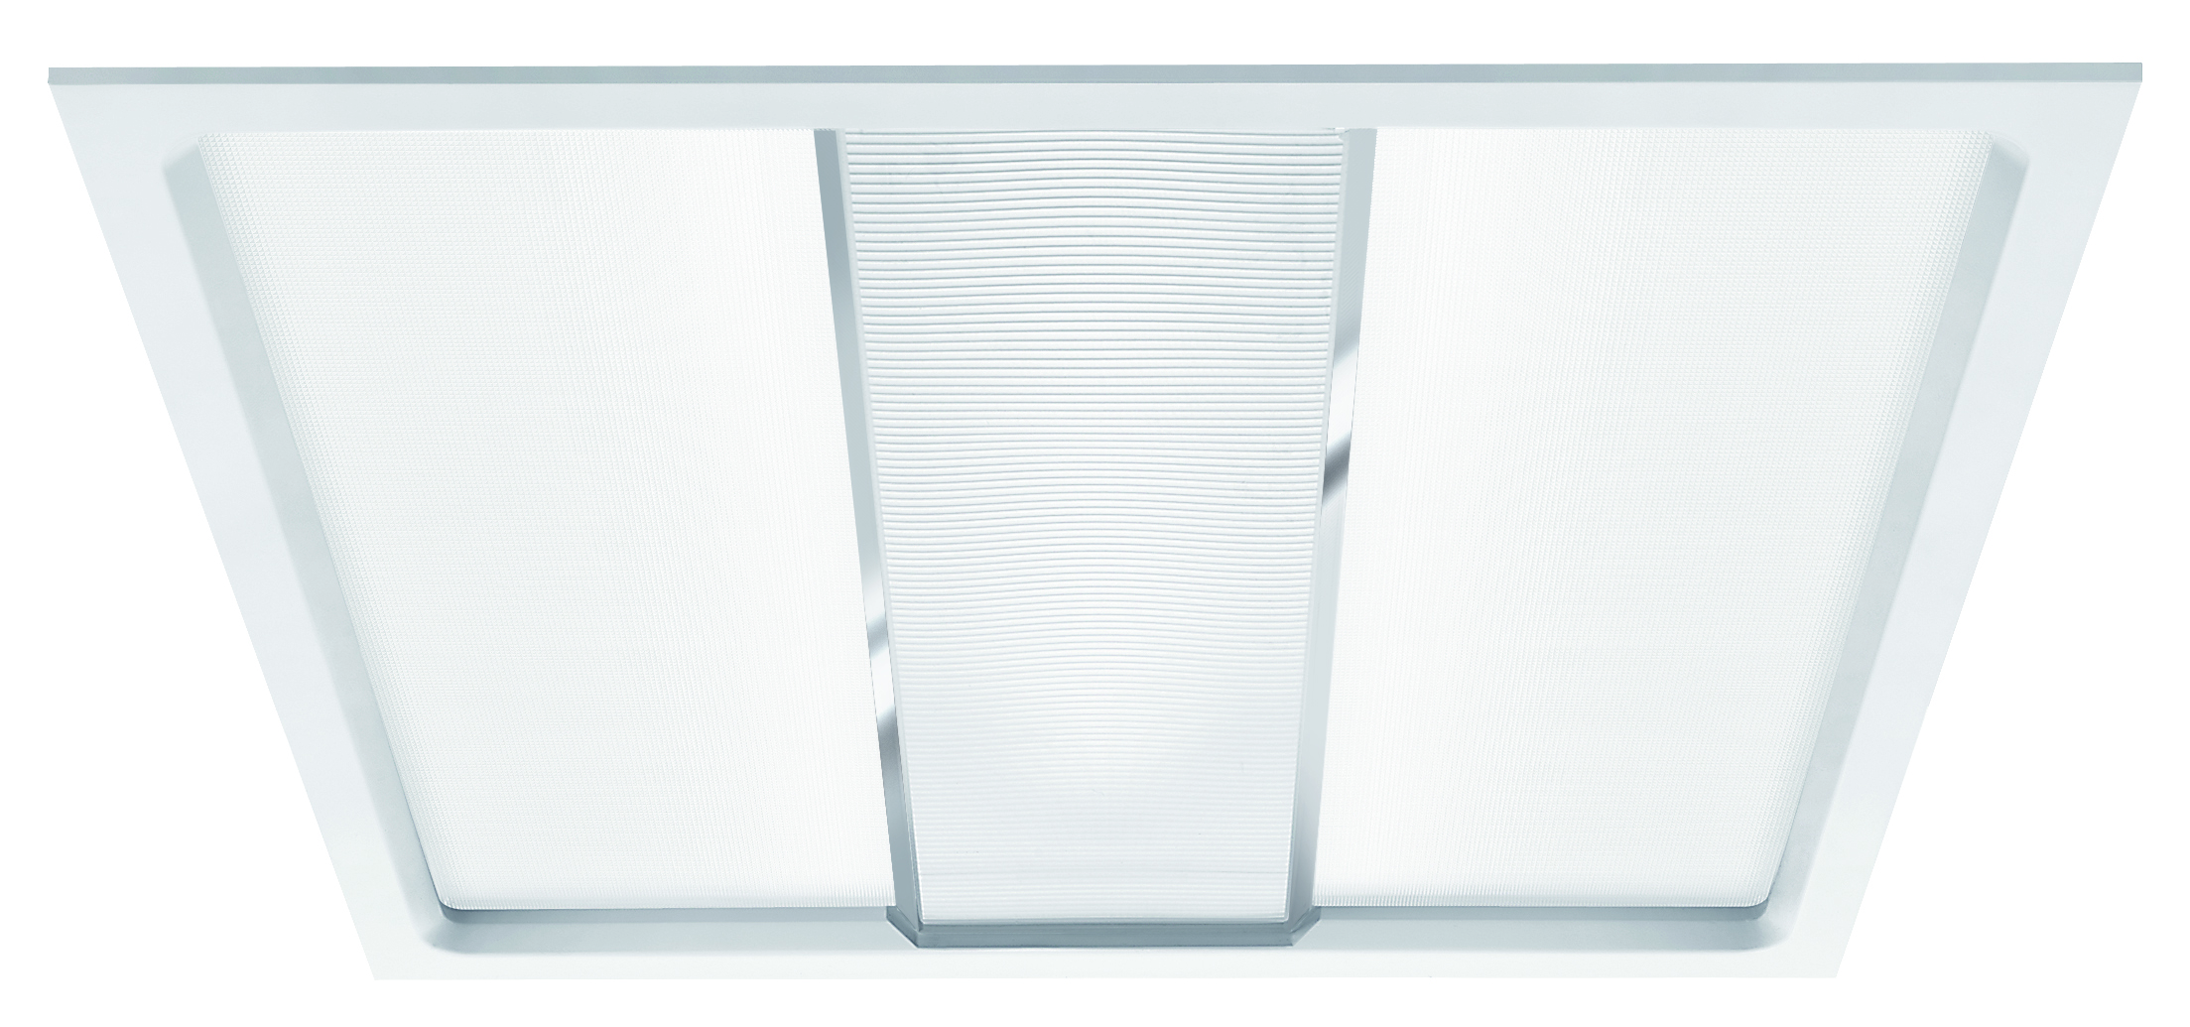
Image 2: LUMIÈRE DOUCE V assure une ambiance claire et ouverte.
Grâce à la technologie tunableWhite, le luminaire offre plus d'individualité et de flexibilité au client.
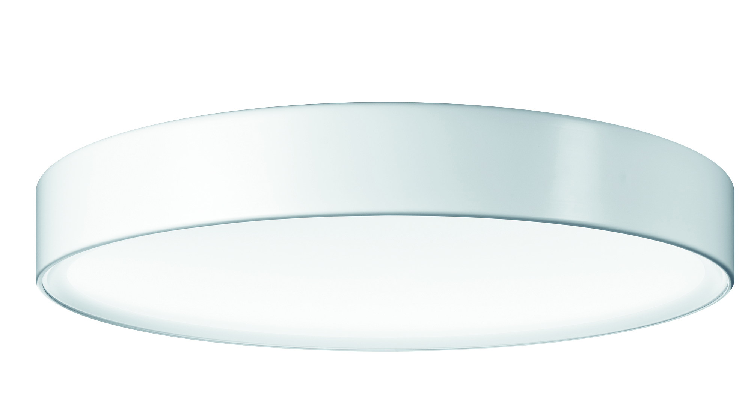
Image 3: Pour pouvoir adapter la situation lumineuse aux besoins individuels des utilisateurs, ONDARIA se décline dans trois différentes tailles et intègre maintenant la technologie tunableWhite.

Contact de presse :
Zumtobel Lighting GmbH  Sophie Moser  PR Manager  Schweizer Strasse 30  A-6850 Dornbirn  Tel +43-5572-390-26527  Mobil +43-664-80892-3074  E-Mail press@zumtobel.com  www.zumtobel.com | Zumtobel Lumière Sarl  Gilles Bures  Field Marketing Manager France  10 rue d’ Uzès  F-75002 Paris  Tél.: +33 1 56 33 32 58  GSM : +33 7 62 45 11 94  gilles.bures@zumtobelgroup.com  www.zumtobel.fr | N.V. Zumtobel Lighting S.A.  Jacques Brouhier  Marketing Manager Benelux  Rijksweg 47  IndustriezonePuurs 442  2870 Puurs  Tél.: +32/(0)3/860.93.93  jacques.brouhier@zumtobelgroup.com  www.zumtobel.be  www.zumtobel.nl  www.zumtobel.lu
Distribution en France, Suisse et Benelux :
Zumtobel Lumière Sarl  10 rue d’ Uzès  F-75002 Paris  Tél.: +33 1 56 33 32 50  Fax : +33 1 56 33 32 59  info@zumtobel.fr  www.zumtobel.fr | N.V. Zumtobel Lighting S.A.  Rijksweg 47 – Industriezone Puurs Nr. 442  BE-2870 Puurs  Tél.: +32 3 860 93 93  Fax : +32 3 886 25 00  info@zumtobel.be  info@zumtobel.lu  www.zumtobel.be  www.zumtobel.lu | Zumtobel Licht AG  Thurgauerstrasse 39  CH-8050 Zurich  Tél. : +41-44-30535-35  Fax : +41 44 305 35 36  info@zumtobel.ch  www.zumtobel.ch

Zumtobel
Zumtobel est un leader international dans la fourniture de systèmes d'éclairage globaux offrant une interaction vivante entre la lumière et l'architecture. Leader de l'innovation, Zumtobel propose un vaste portefeuille de luminaires haut de gamme et de systèmes de gestion pour l'éclairage professionnel de bâtiments dans les applications bureau, formation, vente, commerce, hôtellerie et bien-être, santé, art et culture, industrie. Zumtobel est une marque de la société Zumtobel AG avec siège social à Dornbirn, Vorarlberg (Autriche).
Zumtobel. La lumière.

